Praktikum 8

Pengolahan Citra Digital

Nama : Muhammad Dzikri Ramadhan

NIM : 1207070074

Kelas : PCD TT 2023

Link github : https://github.com/comengoo/1207070074_praktikum9

Sobel

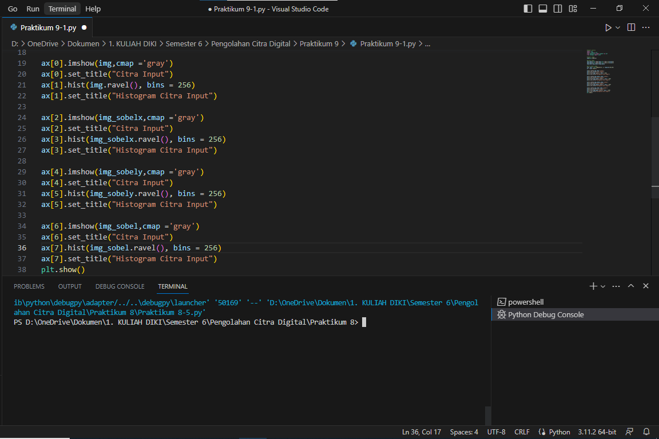

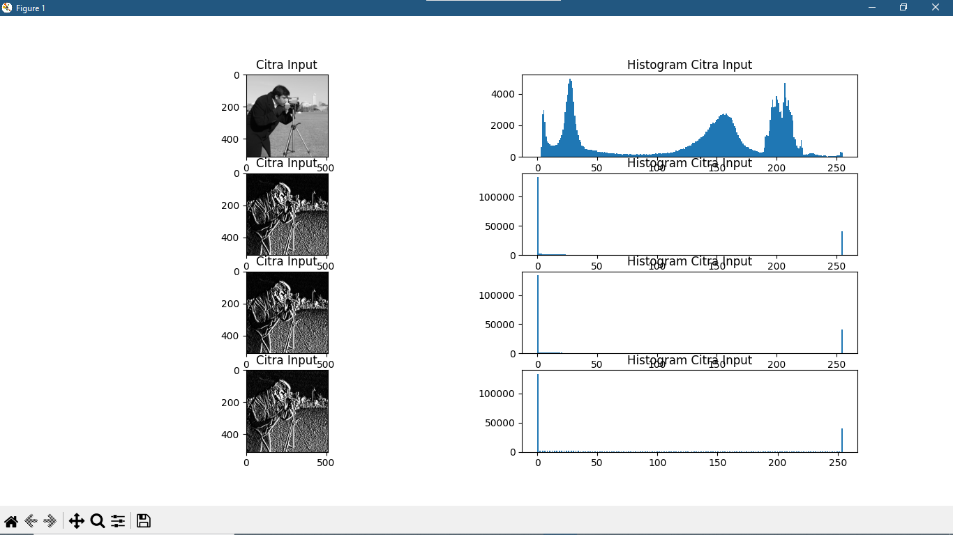

Filter Prewitt

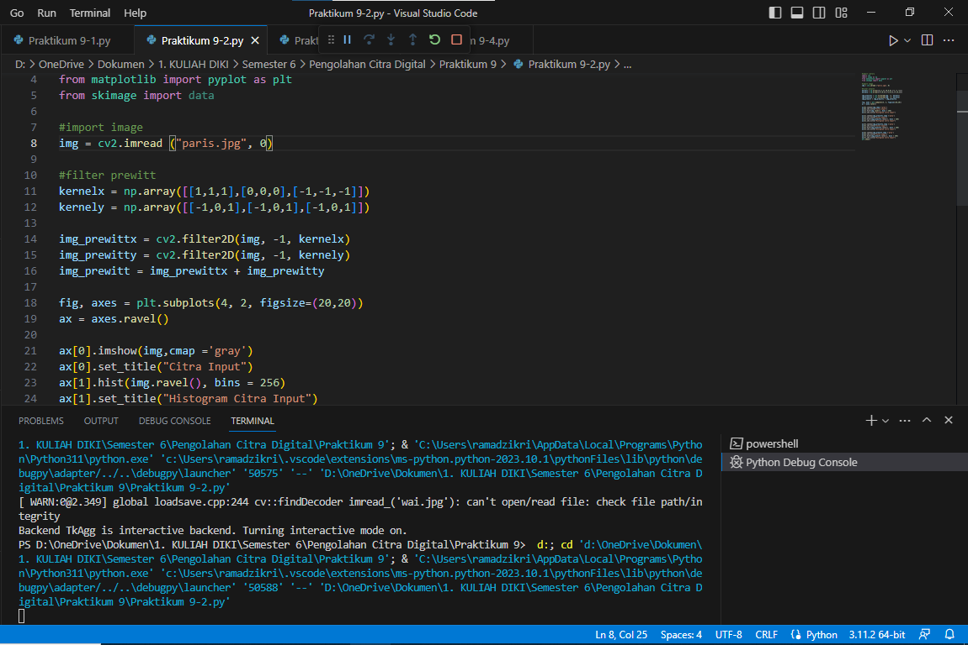

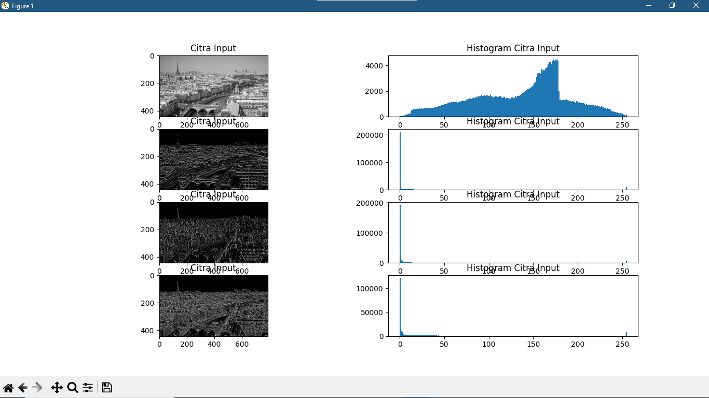

Filter Canny

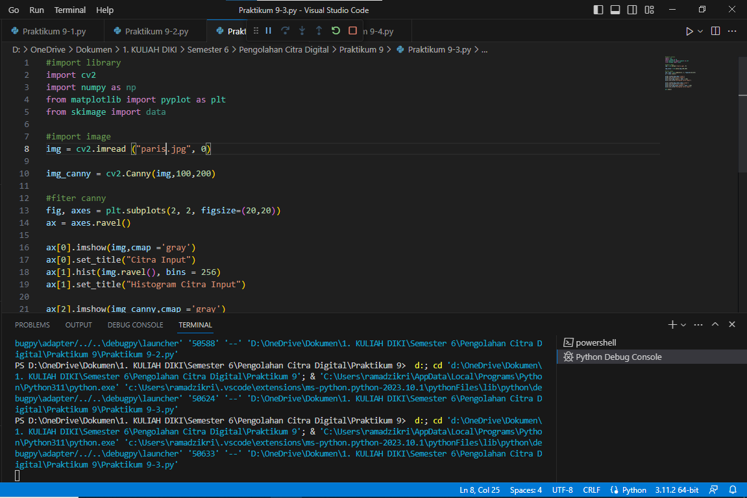

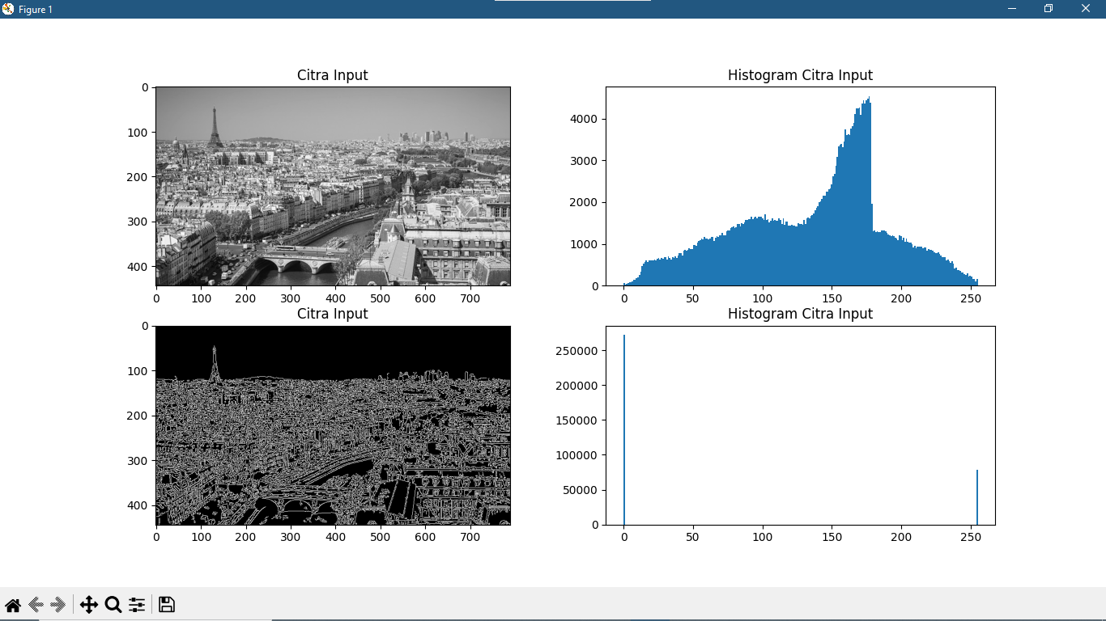

FILTER TURUNAN KEDUA

